
瑞钧科技办事处订货单

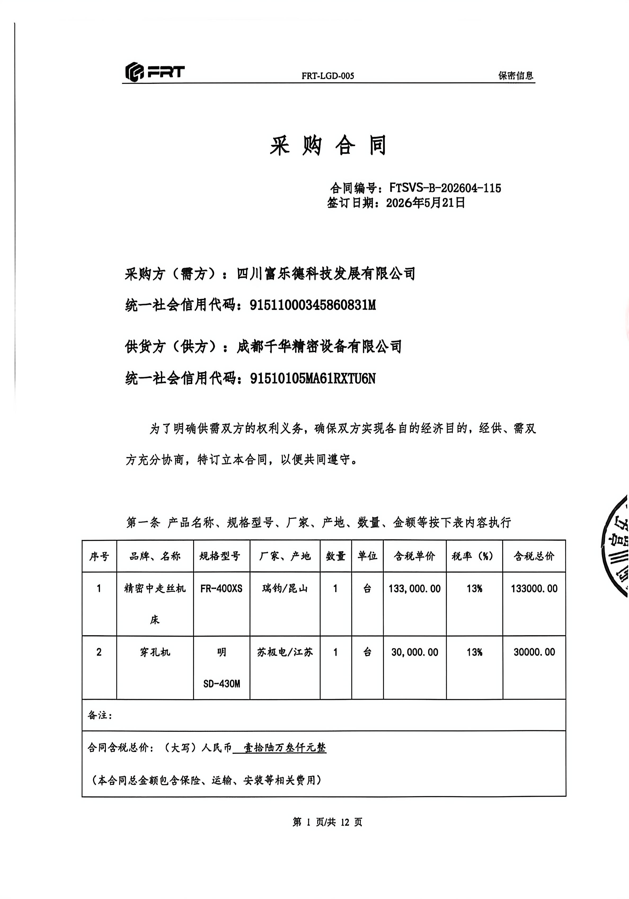
供方 |  | 昆山瑞钧机械科技有限公司
需方 |  | 陈利春
所属办事处 |  | 浙江办 | 签订时间 | 2026年4月28日
产品名称 |  | 规格型号 |  | 数量 | 税票
瑞钧中走丝线切割 |  | FR-400XS（Pro) |  | 1 | 含税
备注 |  | 配：四轴三菱伺服，松下变频器，单过滤水箱
交货时间 |  | 2026年6月15日（05-20批次）
结算方式 |  | 合同签订后 15 天内支付 30%预付款，发货前付 30%  发货款，货到票到验收合格后三个月付 35%验收款，5%质保金自设备验收合格后一年内付清。
购货方信息 | 名称 | 四川富乐德科技发展有限公司
购货方信息 | 地址 | 四川省内江市市中区安泰路 691号
购货方信息 | 联系人 | 周总
购货方信息 | 联系方式 | 19160858974
办事处信息 | 办事处 | 成都办
办事处信息 | 联系人 | 周雄
办事处信息 | 联系方式 | 13982056635
其他特殊要求 | 收货信息直接写办事处信息

